Datenbanken Praktikum Nr. 3

- Erstellen Sie mit CREATE TABLE aus Ihrem ER-Diagramm die Tabellen der relationalen Datenbank, fügen Sie dabei den Tabellen des Relationenschemas einige sinnvolle Attribute hinzu. Passen Sie das Glossar an! Natürlich sollen sich auch die im vorigen Aufgabenblatt geforderten Integritätsregeln wiederfinden.
- Speichern Sie genügend Testdaten in die Tabellen. D.h. Studierende, die an keiner Klausur teilnehmen, Studierende, die an mehreren Klausuren teilnehmen, Dozenten die keine, eine oder mehrere Vorlesungen halten usw.
- Geben Sie die Tabelleninhalte mit SELECT aus.

Abgabe:
- ER-Diagramm (zum Vergleich)
- CREATE-TABLE-Befehle
- Glossar
- Ergebnisse der SELECT-Befehle

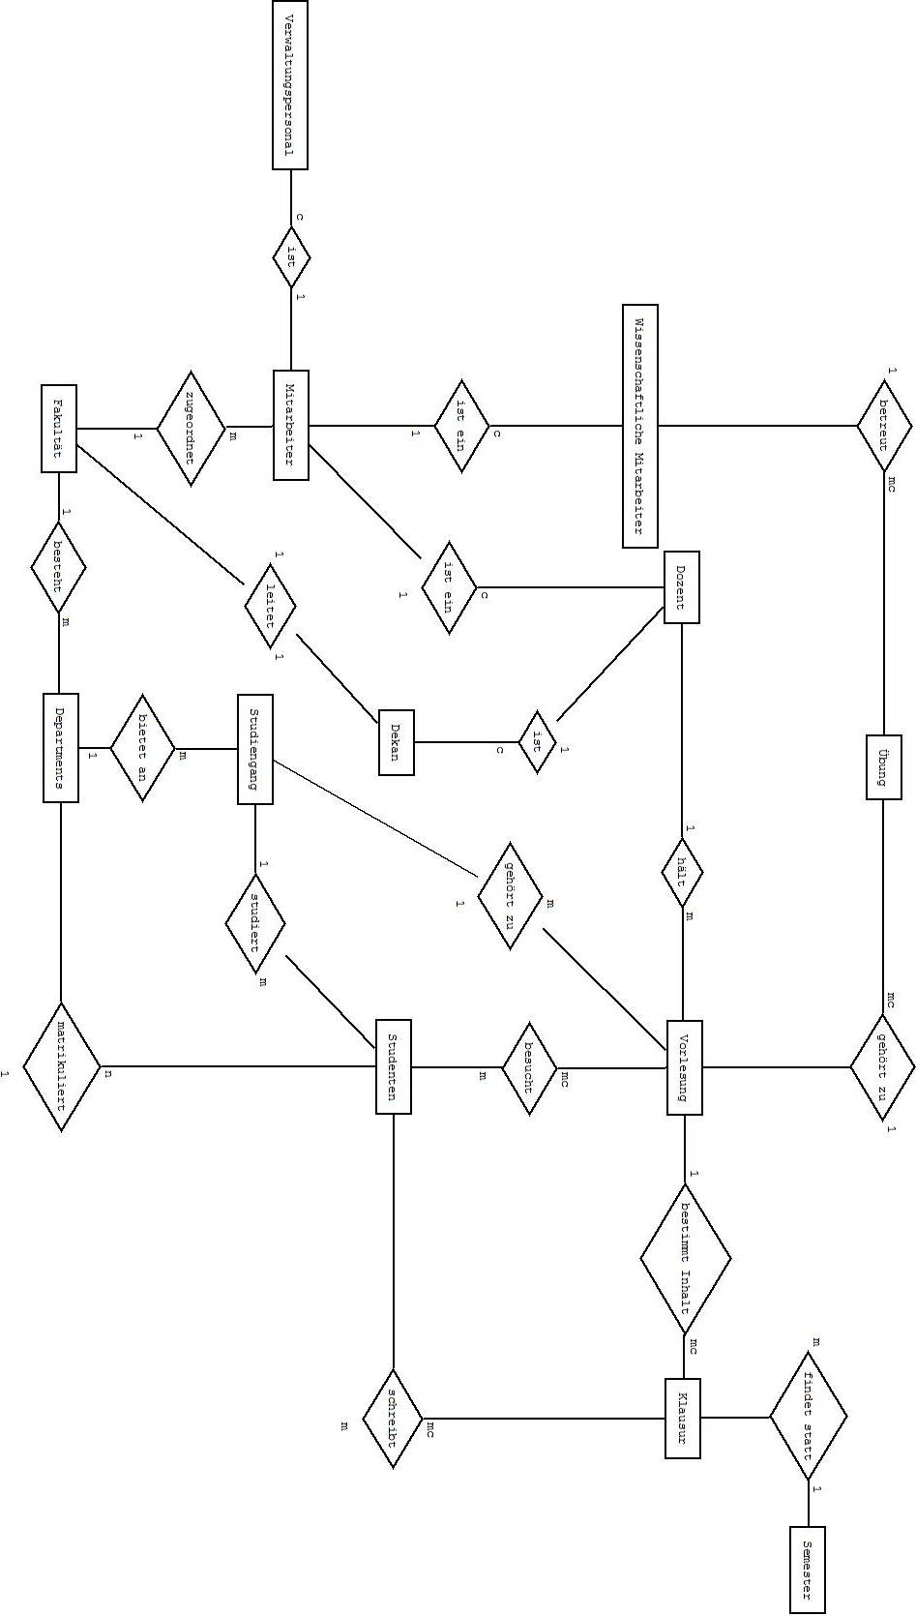

create table Semester
(Semesterbezeichnung varchar(7),
Enddatum date,
Beginndatum date,
primary key (Semesterbezeichnung));

create table Fakultät
(Fakultätsname varchar(10),
PersonalID varchar(10),
primary key (Fakultätsname));

create table Department
(Departmentname varchar(10),
Fakultätsname varchar(10),
AnzahlStudis number,
primary key (Departmentname),
foreign key (Fakultätsname) references Fakultät);

create table Mitarbeiter
(PersonalID varchar(10),
Departmentname varchar(10),
Name varchar(20),
primary key (PersonalID),
foreign key (Departmentname) references Department);

create table Dozent
(PersonalID varchar(10),
DozKürzel varchar(10),
foreign key (PersonalID) references Mitarbeiter,
primary key (PersonalID));

create table Studiengang
(Departmentname varchar(10),
Studiengangsbezeichnung varchar(10),
primary key (Studiengangsbezeichnung),
foreign key (Departmentname) references Department);

create table Student
(MatrNr varchar(7),
Departmentname varchar(10),
Studiengangsbezeichnung varchar(10),
Name varchar(20),
primary key (MatrNr),
foreign key (Studiengangsbezeichnung) references Studiengang,
foreign key (Departmentname) references Department);

create table Verwaltungspersonal
(PersonalID varchar(10),
Kostenstelle varchar(10),
primary key (PersonalID),
foreign key (PersonalID) references Mitarbeiter);

create table Vorlesung
(PersonalID varchar(10),
Vorlesungsname varchar(10),
Studiengangsbezeichnung varchar(10),
primary key (Vorlesungsname),
foreign key (Studiengangsbezeichnung) references Studiengang,
foreign key (PersonalID) references Dozent);

create table Besucht
(MatrNr varchar(7),
Vorlesungsname varchar(10),
foreign key (Vorlesungsname) references Vorlesung,
foreign key (MatrNr) references Student);

create table Wis_Mitarbeiter
(PersonalID varchar(10),
Fachgebiet varchar(10),
primary key (PersonalID),
foreign key (PersonalID) references Mitarbeiter);

create table Uebung
(Vorlesungsname varchar(10),
PersonalID varchar(10),
primary key (Vorlesungsname),
foreign key (PersonalID) references Wis_Mitarbeiter);

create table Klausur
(Beginnzeit varchar(5),
Dauer varchar(10),
Raum varchar(4),
Klausurdatum date,
Vorlesungsname varchar(10),
Semesterbezeichnung varchar(10),
Klausurschlüssel varchar(20),
foreign key (Vorlesungsname) references Vorlesung,
foreign key (Semesterbezeichnung) references Semester,
primary key (Klausurschlüssel));

create table Schreibt
(MatrNr varchar(7),
Klausurschlüssel varchar(20),
Punkte number(2) check (Punkte between 0 and 15),
foreign key (Klausurschlüssel) references Klausur,
foreign key (MatrNr) references Student);

INSERT INTO FAKULTÄT VALUES ('MI', 0);
INSERT INTO FAKULTÄT VALUES ('BW', 0);

INSERT INTO DEPARTMENT VALUES ('AI', 'MI', 200);
INSERT INTO DEPARTMENT VALUES ('TI', 'MI', 200);
INSERT INTO DEPARTMENT VALUES ('BL', 'BW', 150);
INSERT INTO DEPARTMENT VALUES ('AL', 'BW', 150);

INSERT INTO Semester VALUES ('WISE', '01.01.1970', '01.08.1970');
INSERT INTO Semester VALUES ('SOSE', '01.07.1970', '01.12.1970');

INSERT INTO Studiengang VALUES ('TI', 'BTI1');
INSERT INTO Studiengang VALUES ('AI', 'BAI1');
INSERT INTO Studiengang VALUES ('AI', 'BAI2');

INSERT INTO Mitarbeiter VALUES ('01','AI', 'BERND KAHLBRANT');
INSERT INTO Mitarbeiter VALUES ('02','AI', 'GERT ÖLKER');
INSERT INTO Mitarbeiter VALUES ('03','AI', 'GERKEN');
INSERT INTO Mitarbeiter VALUES ('04','TI', 'KLAUS KLEBER');
INSERT INTO Mitarbeiter VALUES ('05','BL', 'GUNDULA GAUSE');

INSERT INTO Dozent VALUES ('01','BK');
INSERT INTO Dozent VALUES ('03', 'GER');

INSERT INTO Wis_Mitarbeiter VALUES('02', 'GÖ');

INSERT INTO Verwaltungspersonal VALUES('04', 'KK');
INSERT INTO Verwaltungspersonal VALUES('05', 'GG');

INSERT INTO Vorlesung VALUES ('01','PM1', 'BAI1');
INSERT INTO Vorlesung VALUES ('01','PM2', 'BAI2');
INSERT INTO Vorlesung VALUES ('03','DB', 'BAI2');
INSERT INTO Vorlesung VALUES ('03','LB', 'BAI2');
INSERT INTO Vorlesung VALUES ('03','MG', 'BAI1');

INSERT INTO Student VALUES ('1234567','TI', 'BTI1', 'Mustermann');
INSERT INTO Student VALUES ('2319195','AI', 'BAI1', 'Schomacker');
INSERT INTO Student VALUES ('2319845','AI', 'BAI1', 'Trendelenburg');

INSERT INTO BESUCHT VALUES ('2319845', 'PM2');
INSERT INTO BESUCHT VALUES ('2319845', 'DB');
INSERT INTO BESUCHT VALUES ('2319845', 'LB');
INSERT INTO BESUCHT VALUES ('1234567', 'PM1');

INSERT INTO Uebung VALUES ('PM1', '02');
INSERT INTO Uebung VALUES ('PM2', '02');

INSERT INTO Klausur VALUES ('0800','120', '1085', '01.01.1970', 'PM1', 'SOSE', 'PM1SOSE');
INSERT INTO Klausur VALUES ('0800','120', '1001', '01.07.1970', 'MG', 'SOSE', 'MGSOSE');
INSERT INTO Klausur VALUES ('0800','120', '1001', '01.07.1970', 'MG', 'WISE', 'MGWISE');

INSERT INTO SCHREIBT VALUES('1234567', 'PM1SOSE', 13);
INSERT INTO SCHREIBT VALUES('2319845', 'MGSOSE', 0);
INSERT INTO SCHREIBT VALUES('2319845', 'MGWISE', 13);

Name | Entitätstyp | Beschreibung
Matrnr | Besucht | Welcher Student besucht die Vorlesung
Vorlesungsname | Besucht | Welche Vorlesung besucht der Student
AnzahlStudis | Department | Anzahl der, im Department matrikulierten, Studenten
Departmentname | Department | Primary Key
Fakultätsname | Department | Foreign Key → Fakultät, in welcher Fakultät ist das Department
DozKürzel | Dozent | Kurzform vom Dozentennamen
PersonalID | Dozent | Primary Key  Foreign Key → Mitarbeiter
Fakultätsname | Fakultät | Primary Key
PersonalID | Fakultät | Dekan → Dozent; welcher Dozent ist Dekan der Fakultät
Beginnzeit | Klausur | Beginnzeitpunkt der Klausur
Dauer | Klausur | Dauer der Klausur in Minuten
Klausurdatum | Klausur | DATE, Datum an dem die Klausur geschrieben wurde
Klausurschlüssel | Klausur | Primary Key
Raum | Klausur | Ort, wo Klausuren stattfinden
Semesterbezeichnung | Klausur | Foreign Key -> Semester; in welchem Semester findet die Klausur statt
Vorlesungsname | Klausur | Foreign Key -> Vorlesung;  Zu welcher Vorlesung gehört die Klausur
Departmentname | Mitarbeiter | Foreign Key -> Department; in welchem Department ist der Mitarbeiter beschäftigt
Name | Mitarbeiter | Name des Mitarbeiters
PersonalID | Mitarbeiter | Primary Key
MatrNr | Schreibt | Foreign Key -> Student; Welcher Student schreibt Klausur
Punkte | Schreibt | Punkte der geschriebnen Klausur; Wertebereich zwischen 0 und 15
Beginndatum | Semester | Datum an dem das Semester beginnt, DATE
Enddatum | Semester | Datum an dem das Semester endet, DATE
Semesterbezeichnung | Semester | Primary Key
Departmentname | Student | Foreign Key -> Department; Department in dem Student martikuliert ist
MatrNr | Student | Primary Key
Name | Student | Name des Studenten
Studiengangsbezeichnung | Student | In welchem Studiengang studiert der Student
Departmentname | Studiengang | Foreign Key -> Department; zu welchem Department gehört der Studiengang
Studiengangsbezeichnung | Studiengang | Primary Key
PersonalID | Uebung | Foreign Key -> Wi_Mitarbeiter
Vorlesungsname | Uebung | Primary Key
Kostenstelle | Verwaltungspersonal | Kostenstelle in der, das Verwaltungspersonal beschäftigt ist
PersonalID | Verwaltungspersonal | Primary Key /  Foreign Key -> Mitarbeiter
PersonalID | Vorlesung | Foreign Key -> Dozent
Studiengangsbezeichnung | Vorlesung | Zu welchem Studiengang gehört die Vorlesung
Vorlesungsname | Vorlesung | Primary Key
Fachgebiet | Wis_Mitarbeiter | In welchem Fachgebiet arbeitet der wissenschaftliche Mitarbeiter
PersonalID | Wis_Mitarbeiter | Primary Key

